Kredsløb
  - Vejledning
- Bygger på https://orbithtxb.systime.dk/?id=550
- Læringsmål
  - Hvad kendetegner kredsløb
  - Hvilke tegn bruger vi til at illustrerer kredsløb

Noter
Lærer forklarer og du noterer følgende
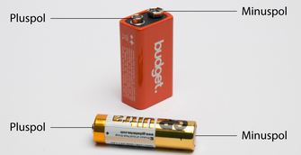
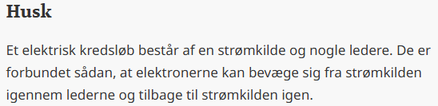
- Tegnet for strømkilde ser sådan ud
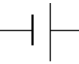
i) Svarer det lange streg for plus eller minus polen?
ii) I hvilken retning strømmer elektronerne?
- Hvad menes der med åbent og lukket kredsløb?
- Kan elektroner strømme i åbent kredsløb?

Noter Simple kredsløb
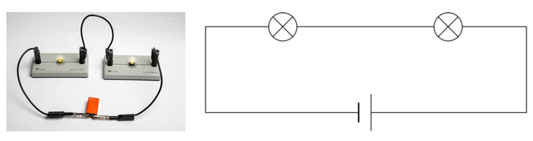
Forklar hvad tegnerne betyder
Tegn | Navn | Forklaring
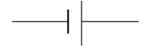
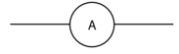
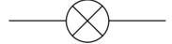

Opgave Kredsløb
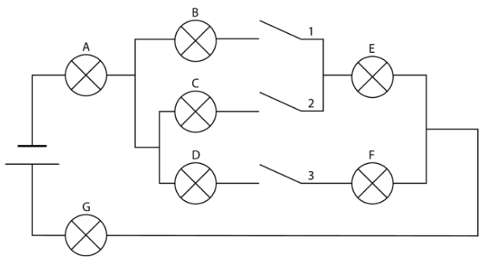
Hvilke pærer lyser hvis kontakterne
Kontakt aktiveret | Lysende pærer
1
2
3
Opgave Strømforbrug i kredsløb
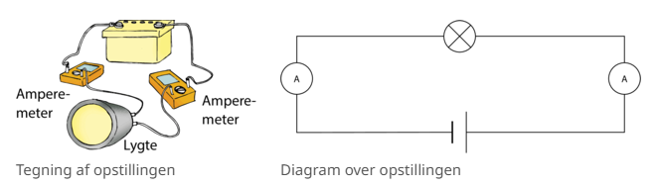
- Hvad kan du sige om strømmen målt af de 2 amperemeter?
- Hvor retvisende er ordet ”strømforbrug”?

